دوربین polaroid
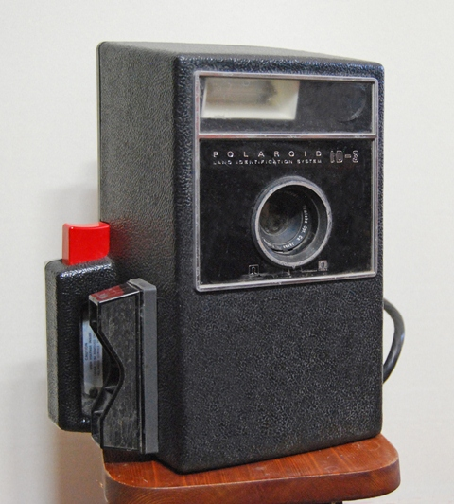
سال ساخت:  1986 | نام قطعه:  polaroidدوربین عکاسی
نام شرکت سازنده:  polaroid | دسته بندی:  دوربین
کشور سازنده:
آمریکا

توضیحات
تجسم اولیه پولاروید یک شرکت آمریکایی بود که بیشتر به خاطر فیلم‌های فوری و دوربین‌هایش شناخته می‌شود که آن زمان به عنوان یک برند برای لوازم الکترونیکی مصرفی باقی مانده بود. آن شرکت در سال 1937 توسط ادوین اچ. لند برای بهره برداری از پلیمر پلاریزه کننده پولاروید خود تاسیس شدLand و Polaroid اولین دوربین فوری به نام Land Camera را در سال 1948 ساختند .
لند تا سال 1981 شرکت را اداره کرد. اوج اشتغال آن 21000 نفر در سال 1978 بود و اوج درآمد آن 3 میلیارد دلار در سال 1991 بود .

